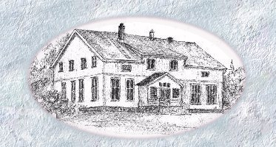

Skedsmokorset Rotaryklubb Ukebrev uke 19, Møte nr. 31

i Rotaryåret 2020/2021
Dato | Mandag 10.05.2021, kl 1800-2000
Oppmøtte medlemmer | 6
Gjester | Ingen
Sted | Sansehagen Skedsmotun bo- og behandlingssenter
Bursdager | Morten 9 mai og Rolf 13 mai.
Tema | Dugnad i Sansehagen

Som tradisjonelt, ble arbeidet satt i gang etter hvert som deltagerne ankom.
Det er ellers verd å merke seg at Morten fylte år 9 mai og at Rolf Skår fyller 80 år torsdag 13 mai.
Arbeidet i gikk greit og effektivt selv om det innledningsvis var noen regndråper. Det ble raket lauv, busker ble beskåret og hagen ryddet. Vi var alle fornøyd med dagens dont. Dugnadsgjengen besto av President Ingrid, Monique, Per, Arild, Steinar og Stein.
Presidenten takket for innsats og ønsket alle vel hjem.

Stein, ref.

